**PROJETO: ANÁLISE DA EFICIÊNCIA OPERACIONAL do aeroporto de são jose dos campos**

Breno César Conrado

Eduardo Pereira

Gabriel Alves Miranda

Gabriel Poffo

Juan Marcel

Larissa Nogueira Alves Pinto

Matheus Alexandre

Link do Github: <https://github.com/ddoardo>

Prof. M2: Prof. Dr Marcus Vinícius do Nascimento

Prof. P2: Prof. Dr José Jaétis Rosário

Resumo do projeto:

O presente projeto consiste em realizar uma análise de cargas importadas e exportadas na RMVALE e Litoral Norte. Com o uso de tecnologias de informação como o Power BI, foi possível criar uma visualização do cenário atual das cidades no quesito movimentação de carga, tendo em foco o valor agregado destes produtos. Como resultados, o projeto apresenta uma integração de ferramentas de tecnologia de informação no contexto de logística que permite realizar avaliações robustas do contexto da movimentação de cargas para o Aeroporto de SJC.

Abstract:

This project consists of carrying out an analysis of imported and exported cargo in RMVALE and the North Coast. Using information technologies such as Power BI, it was possible to create a visualization of the current scenario of the cities in terms of cargo movement, focusing on the added value of these products. As a result, the project presents an integration of information technology tools in the context of logistics that allows for robust assessments of the context of cargo handling for SJC Airport.

# Contextualização do projeto

A inspeção de cargas importadas e exportadas é uma tarefa importante para melhorar a eficiência dos equipamentos e da infraestrutura aeroportuária, sendo de grande importância para a gestão da informação. No caso do Aeroporto Internacional de São José dos Campos (SJC), tal análise é importante porque o aeroporto pode ajudar a aumentar a importância da região e do Brasil. Portanto, a análise das cargas importadas e exportadas na RMVALE e Litoral Norte poderia melhorar suas operações e promover o comércio exterior na região.

Segundo Silva (2020), devido ao aumento do número de aeronaves no mundo, os serviços aeroportuários estão diretamente relacionados à importação e exportação de aeroportos. O Aeroporto de São José dos Campos, embora não seja um destino de cargas pesadas, tem capacidade para atender a essas necessidades, principalmente ao crescimento da indústria aeronáutica e aos custos operacionais.

A análise de importação e exportação também é importante para compreender a procura do mercado e os planos de investimento futuros. Almeida (2018) acredita que as informações de mercado podem melhorar as políticas públicas e privadas e facilitar as relações comerciais. Aproveitar a tecnologia para rastrear e usar informações de trânsito também pode simplificar o trabalho, reduzir o tempo de viagem e reduzir os custos operacionais.

Adicionalmente, uma avaliação desses fatores pode indicar que os equipamentos conectados ao aeroporto e os equipamentos de transporte terrestre poderiam ser atualizados. Souza (2022) acredita que a ligação do aeroporto ao transporte ferroviário e rodoviário é muito importante para o transporte de cargas, por isso o Aeroporto SJC é adequado para grandes empresas que atuam em mercados internacionais.

Por fim, pesquisas sobre avaliação de cargas enviadas e entregues no Aeroporto de São José dos Campos poderão fornecer informações importantes para melhorar a gestão dos sistemas de gestão de tráfego para apoiar as atividades de empresas locais e estrangeiras.

# Objetivos do projeto

Os objetivos definidos para este projeto compreendem:

1. Demonstrar em uma visão detalhada os principais produtos exportados e importados pelo Aeroporto de SJC, com a capacidade de filtrar dados por município dentro da RMVALE e Litoral Norte.
2. Pontuar possíveis cargas que podem ser transportadas pelo Aeroporto de SJC, mas que são movimentados pelo Aeroporto de Guarulhos.
3. Desenvolver o conhecimento dos integrantes do grupo para novas ferramentas presentes no mercado, como Power BI, Power Query, Excel, Power Point.

# Coleta e descrição dos dados utilizados

## Tratamento dos dados

Os dados utilizados neste projeto foram extraídos da base de dados COMEX STAT e estão no formato .xlt. Esse formato permite organizar as informações de maneira tabular, onde cada linha representa uma observação e cada coluna corresponde a um campo específico, contendo dados e informações relevantes. Essa estrutura facilita tanto a importação quanto a exportação dos dados entre diferentes sistemas.

Além disso, o formato .xlt é amplamente compatível com softwares de análise de dados, como o Power BI, que oferecem funcionalidades integradas para criar visualizações interativas de maneira eficiente.

Neste capítulo, será detalhado o processo de importação dos dados para o Power BI, além da descrição das etapas de criação e execução das análises realizadas.

## Análise dos Dados no Power BI

Após a integração dos dados, foi possível gerar um novo arquivo .txt que apresentasse tanto os dados dos valores agregados quanto os dados das cargas movimentadas. Com a utilização da ferramenta do Power BI, foi possível importar os dados anteriormente tratados e criar Dashboards para visualização e análise.

No primeiro painel (figura 1), é possível observar informações como o valor agregado, atualizado até agosto de 2024, de todas as movimentações de exportação da RMVALE e Litoral Norte, podendo fazer a filtragem por munícipios e meses do ano. Nota-se que abril e maio foram os meses com a maior média de movimentação e fevereiro teve a pior média no geral.

**Figura 1 – Valor Agregado de Carga exportada**Interface gráfica do usuário, Aplicativo

Descrição gerada automaticamente

Fonte: Próprios Autores (2024).

No painel que se segue, Figura 2, contém a coleta de dados das 10 principais categorias de produtos exportados movimentados na RMVALE e Litoral Norte, com os valores de cada uma delas e o KG (quilo) Liquido movimentado por município. Com essa imagem conseguimos fazer análises destes produtos, e ter noções de quais cidades tendem a exportar mais.

**Figura 2 - Top 10 exportações no RM VALE**

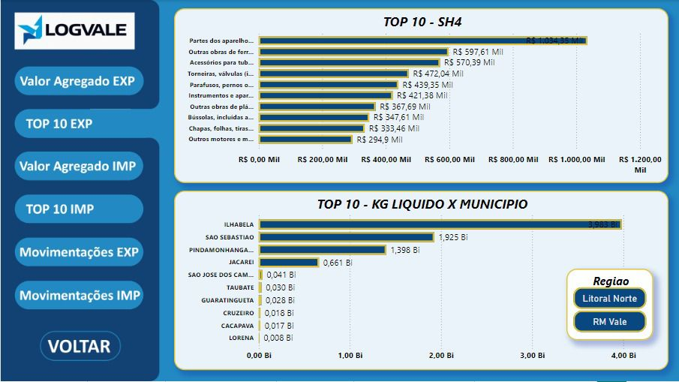

Fonte: Próprios Autores (2024).

Assim como nas figuras anteriores, a imagem a seguir (figura 3), é possível observar informações sobre o valor agregado, atualizado até Agosto de 2024, de todas as movimentações de Importação da RMVALE e Litoral Norte, podendo fazer a filtragem por munícipios e meses do ano. Nota-se que Abril foi o mês com a maior média de movimentação e Janeiro teve a pior média no geral.

**Figura 3 – Valor Agregado de Carga Importada**

Fonte: Próprios Autores (2024).

A imagem abaixo, figura 4, contém a coleta de dados das 10 principais categorias de produtos exportados movimentados na RMVALE e Litoral Norte e o KG (quilo) Liquido por município. Com essa imagem conseguimos fazer análises destes produtos, e ter noções de quais cidades tendem a Importar mais.

**Figura 4 – Top 10 Importações no RM VALE**

Fonte: Próprios Autores (2024).

A figura 5 contém as 10 principais categorias de produtos exportados mais movimentados no Aeroporto de Guarulhos, e os valores de cada um deles. Com esta imagem, consegue-se ter parâmetros dos produtos com o valor agregado alto, facilitando na filtragem das cargas movimentadas na RMVALE e Litoral Norte.

**Figura 5 – Oportunidades de produtos com maior exportação pelo Aeroporto de Guarulhos**

Fonte: Próprios Autores (2024).

Assim como na figura 5, a imagem abaixo (figura 6), contém as 10 principais categorias de produtos, agora importados, mais movimentados no Aeroporto de Guarulhos e os valores de cada um deles. Com esta imagem, consegue-se ter parâmetros dos produtos com o valor agregado alto, facilitando na filtragem das cargas movimentadas na RMVALE e Litoral Norte.

**Figura 6 – Oportunidades de produtos com maior importação pelo Aeroporto de Guarulhos**

Fonte: Próprios Autores (2024).

# Resultados

Este trabalho sobre cargas importadas e exportadas na RMVale (Região Metropolitana do Vale do Paraíba) e Litoral Norte, com foco no aeroporto de São José dos Campos (SJC), teve como objetivo identificar os produtos com maior valor agregado para utilizar o meio de transporte aéreo da região. Os resultados proporcionaram uma visão clara dos desafios e oportunidades para transformar o Aeroporto de São José dos Campos em um hub logístico mais eficiente e competitivo, aproveitando seu potencial geográfico e industrial.

# Referências

ALMEIDA, P. T. (2018). Economia Global e Comércio Exterior: O Impacto no Transporte Aéreo de Cargas. Rio de Janeiro: Editora Comercial.

SILVA, J. R. (2020). Gestão e Logística Aérea: Desafios e Oportunidades no Brasil. São Paulo: Editora Logística.

SOUZA, L. M. (2022). A Logística Multimodal e a Integração de Modais no Brasil. Campinas: Editora Transportes.